野外体験保育

事例研究会

　In 外城田保育所

**主催：三重県**



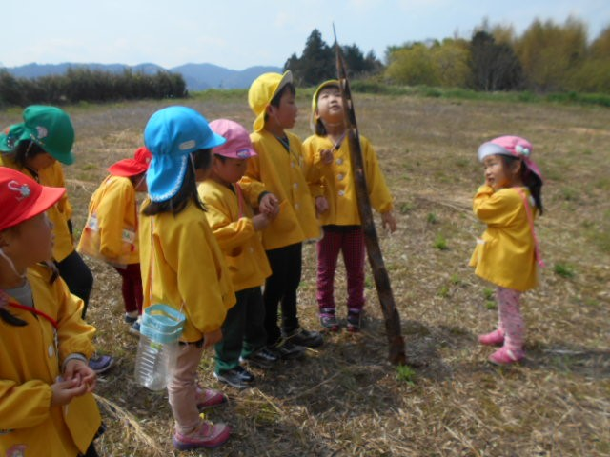

～野外体験保育の実例を見てみませんか～

幼児期の自然体験は、子どもの知的好奇心や感性を豊かに育み、社会性、自尊心、自己肯定感の

向上が期待されると言われています。

そこで三重県では、豊かな自然を活用した子どもの“生き抜いていく力”を育む「野外体験保育」

の普及に向けた人材育成や支援の一環として、野外体験保育に興味のある保育士、幼稚園の教員、市町関係者などを対象に、野外体験保育事例研究会を開催します。

※「野外体験保育」とは、野外を中心に、地域の自然を活用する体験活動を取り入れた保育や幼児教育をいう。

**開催概要**

**■日時　令和２年１月２５日（土）**

**１３時３０分～１６時００分**

**■場所　玉城町立外城田保育所　遊戯室（玉城町蚊野２２１６番地２２）**

**■対象　県内の幼稚園教諭、保育士、市町関係者等　定員８０名**

**■プログラム**

**１３：３０～１３：４５　挨拶、三重県における野外体験保育の普及促進について**

**１３：４５～１４：３０　外城田保育所における野外体験保育の実例について**

**１４：３０～１４：４５　休憩**

**１４：４５～１５：３０　参加者意見交換**

**事例発表を通して感じたことや、野外体験保育を取り組むうえ**

**での課題・可能性などについて、グループにわかれ話し合う。**

**１５：３０～１５：５０　グループ別発表**

**１５：５０～１６：００　質問に対する回答（外城田保育所、三重県）**

**■申込締切　令和２年１月２０日（月）必着**

**※定員に達し次第締め切らせていただきます。**

**■申込・問い合わせ先**

三重県子ども・福祉部 少子化対策課

<TEL:059-224-2269>

Fax:059-224-2270

E-mail:shoshika@pref.mie.lg.jp

野外体験保育についての専門知識、ノウハウ、経験を有する専門家を、アドバイザーとして派遣します。

**〇アドバイザー**　　嘉成　永慈　氏

　　　　　　　　　　認可外保育施設「森の風ようちえん」のスタッフとして野外保育に従事。県内の保育所の野外保育サポーターも務める。自然体験教室「森の風しぜん学校」校長。

**〇スケジュール**

　　　９月中旬　　　　　モデル園の決定

９月中旬～１２月　アドバイザー派遣の実施

　　　　　　　　　　　　（現状把握、計画書の作成、野外体験保育の実施、ふりかえり等）

**申込方法は、**

**裏面をご覧ください。**

●参 加 申 込 書●

　少子化対策課あて

1. E－ｍａｉｌ　：　shoshika@pref.mie.lg.jp
2. ＦＡＸ　　　：　０５９－２２４－２２７０

|  |  |
| --- | --- |
| 所属先（施設名） |  |
| お名前（ふりがな） |  |
| 連絡先 | TEL：  E-mail： |